

20251231| 小六班

Daily life
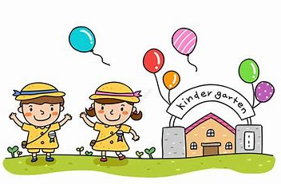

「来园情况」
今日星期三，共有24人来园，6人请假。
「日常生活观察」
序号 | 姓名 | 午餐 |  |  | 午睡 | 备注
序号 | 姓名 | 饭 | 菜 | 汤 | 午睡 | 备注
1 | 吴逸辰 | √ | √ | √ | √
2 | 邓云天 | √ | √ | √ | √
3 | 陈奕轩 | √ | √ | √ | √
4 | 薛焱琛 | √ | √ | √ | √
5 | 江梓壕 | √ | √ | √ | √
6 | 袁子庆 | √ | √ | √ | √
7 | 镇博炀 | 请假
8 | 杜一恒 | √ | √ | √ | √
9 | 张家宁 | √ | √ | √ | √
10 | 常元一 | 请假
11 | 陈阳 | √ | √ | √ | √
12 | 刘翊鸣 | √ | √ | √ | √
13 | 周廷堃 | √ | √ | √ | √
14 | 万博睿 | √ | √ | √ | √
15 | 赵逸彤 | 请假
16 | 冯晏卿 | √ | √ | √ | √
17 | 丁安娜 | 请假
18 | 刘沐苒 | 请假
19 | 李沐晗 | √ | √ | √ | √
20 | 王慕恬 | √ |  | √ | √
21 | 高杨 | √ | √ | √ | √
22 | 张芯悦 | √ | √ | √ | √
23 | 熊梦瑶 | √ | √ | √ | √
24 | 赵书瑶 | 请假
25 | 王清悦 | √ | √ | √ | √
26 | 李念 | √ | √ | √ | √
27 | 胡挽晴 | √ | √ | √ | √
28 | 顾若澄 | √ | √ | √ | √
29 | 周羽熙 | √ | √ | √ | √
30 | 蒋悦雯 | 请假
31 | 邓安琪 | √ | √ | √ | √
「区域游戏」
上午孩子们一起玩了自己感兴趣的区域游戏。
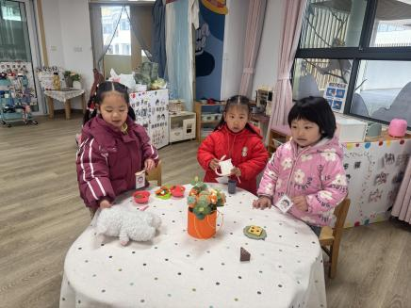 | 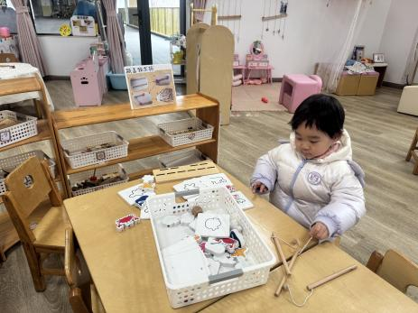 | 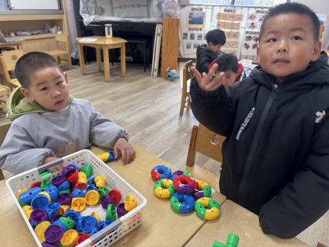
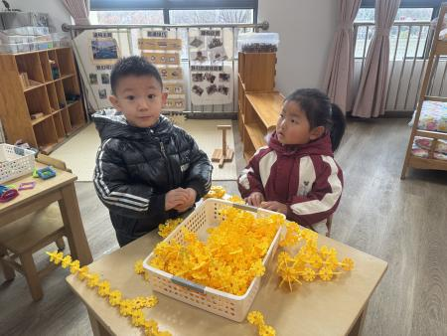 | 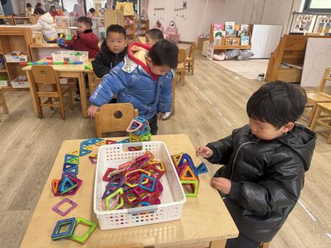 | 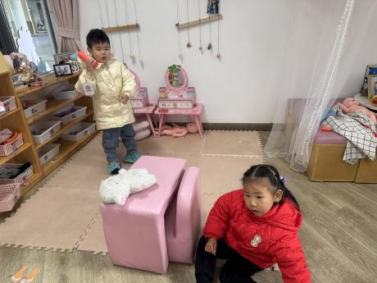

「集体活动」
健康：我会保护自己
这是一节关于运动中怎样保护自己身体的健康活动。运动中的自我保护，首先要做好运动前的准备（运动时的服装，选择运动场地，什么情况下不能到户外运动等），然后了解运动前要进行热身运动，运动中需要注意什么，最后了解运动后可以做什么。本次活动主要是让幼儿根据自己的已有经验与同伴进行讨论，从而了解到如何在运动中保护自己，以及运动中自我保护的重要性。
孩子们十分喜欢户外活动，在每次户外活动中都特别兴奋，但是他们并不知道在运动中应该如何保护自己。本次活动的开展，能够更好地让幼儿了解到如何在运动中能保护好自己的身体。

「温馨提醒」
1.最近天气变化，请家长们注意天气变化，及时增减衣物。近期手足口病等传染病传播，请大家注意孩子个人卫生，少去人群密集处。
2.个别孩子的指甲没有剪，请及时修剪。

